MINISTERIO DE EDUCACIÓN
DIRECCIÓN DE AUDITORÍA INTERNA
INFORME O-DIDAI/SUB-116-2023
SIAD: 623772

CONSEJO O CONSULTORÍA DE PRIMER SEGUIMIENTO A LAS RECOMENDACIONES EMITIDAS POR LA CONTRALORÍA GENERAL DE CUENTAS, RESPECTO A LAS DEFICIENCIAS DENOMINADAS "FALTA DE GESTIÓN PARA LA REGULACIÓN DE SALDOS CONTABLES", “INADECUADO SISTEMA DE REGISTRO UTILIZADO EN EL ALMACÉN", "FALTA DE CONTROL EN LA LIQUIDACIÓN DE VIÁTICOS" Y “FALTA DE ROTACIÓN DE PERSONAL", EN LA DIRECCIÓN GENERAL DE EDUCACIÓN FÍSICA -DIGEF- Y DIRECCIÓN DE ADMINISTRACIÓN FINANCIERA -DAFI-.

GUATEMALA, AGOSTO DE 2023

INDICE

INTRODUCCION 1
OBJETIVOS 1
ALCANCE DE LA ACTIVIDAD 1
RESULTADOS DE LA ACTIVIDAD 1
COMENTARIO DE AUDITORÍA 3
ANEXO 4

INTRODUCCION

De conformidad con el nombramiento de auditoría No. O-DIDAI/SUB-116-2023 SIAD:623772 de fecha 04 de agosto de 2023, fui designada para realizar consejo o consultoría de primer seguimiento a las recomendaciones emitidas por la Contraloría General de Cuentas, respecto a las deficiencias denominadas "Falta de gestión para la regulación de saldos contables", “Inadecuado sistema de registro utilizado en el almacén", "Falta de control en la liquidación de viáticos" y Falta de rotación de personal", en la Dirección General de Educación Física -DIGEF- y Dirección de Administración Financiera -DAFI-.

- OBJETIVOS

2.1 GENERAL

Realizar primer seguimiento a las recomendaciones emitidas por la Contraloría General de Cuentas

  - ESPECÍFICO

Verificar si existen recomendaciones implementadas, en proceso e incumplidas.

- ALCANCE DE LA ACTIVIDAD

Se efectuó primer seguimiento a las recomendaciones emitidas por la por la Contraloría General de Cuentas, respecto a las , Auditoría de Cumplimiento y Financiera, respecto a respecto a las deficiencias denominadas "Falta de gestión para la regulación de saldos contables", “Inadecuado sistema de registro utilizado en el almacén", "Falta de control en la liquidación de viáticos" y Falta de rotación de personal", en la Dirección General de Educación Física -DIGEF- y Dirección de Administración Financiera -DAFI-.

- RESULTADOS DE LA ACTIVIDAD

De conformidad con el formulario SR-1 “Implementación de Recomendaciones” y la evaluación realizada a los argumentos y documentos presentados por los responsables, se estableció que, el estado actual de las recomendaciones es el siguiente:

RECOMENDACIONES EN PROCESO (SR1) (Ver detalle en Formulario SR1)

De conformidad con el formulario SR1 “Implementación de Recomendaciones” y la evaluación realizada a los argumentos y documentos presentados por los responsables, se estableció que las recomendaciones de las cuatro (04) deficiencias, se encuentran en proceso por lo siguiente:

Dirección General de Educación Física -DIGEF-

De conformidad con el formulario SR-1 “Seguimiento de Recomendaciones” y a la evaluación efectuada a la evidencia documental presentada por los responsables, se estableció que las cuatro (04) recomendaciones indicadas por la Contraloría General de Cuentas, se encuentran en proceso, por lo siguiente:

- Falta de gestión para la regulación de saldos contables.
Los responsables giraron instrucciones por escrito, presentaron un cronograma de actividades y Resolución Ministerial para la creación de la comisión de saneamiento de cuentas contables. Sin embargo, a la presente fecha no presentaron evidencia que demuestre que se han regularizado los saldos de las cuentas contables. Razón por la cual, se considera que la recomendación se encuentra en proceso. (Ver Anexo 1).

- Inadecuado sistema de registro utilizado en el almacén.
Los responsables giraron instrucciones por escrito, presentaron planificación para el uso del Sistema de Almacén. Sin embargo, no presentaron evidencia de la implementación y utilización del Sistema de Almacén, a la igual que, evidencia de la contratación o rotación del personal idóneo para llevar a cabo los procesos administrativos y operativos en la Sección de Almacén. Razón por la cual, se considera que la recomendación se encuentra en proceso. (Ver Anexo 1).

- Falta de control en la liquidación de viáticos.
Los responsables giraron instrucciones por escrito, establecieron lineamientos para la gestión de viáticos para el personal de la -DIGEF-, sin embargo, no presentaron evidencia de los controles para la verificación de las liquidaciones de viáticos que se presentan al finalizar las comisiones oficiales realizadas al interior de la república, para poder constatar la autenticidad de estos y que se verifiquen que las actividades designadas se hayan realizado por los empleados nombrados. Razón por la cual, se considera que la recomendación se encuentra en proceso. (Ver Anexo 1).

- Falta de rotación de personal.
Los responsables giraron instrucciones por escrito, de conformidad a lo indicado por la Coordinadora de Recursos Humanos, la Jefa del Departamento de Almacén a.i. y los otros tres servidores públicos, no cumplen con el perfil académico para ocupar el puesto, así también, que hay dos servidores públicos nombrados interinamente, que ya sobrepasaron los seis meses que indica la normativa legal vigente. Por lo que, no se pudo determinar que se haya realizado la rotación de personal en la Unidad de Almacén, que permita garantizar que los procesos sean transparentes y confiables. Razón por la cual, se considera que la recomendación se encuentra en proceso. (Ver Anexo 1).

Dirección de Administración Financiera -DAFI-

De conformidad con el formulario SR-1 “Seguimiento de Recomendaciones” y a la evaluación efectuada a la evidencia documental presentada por los responsables, se estableció que la recomendación indicada por la Contraloría General de Cuentas, se encuentra en proceso, por lo siguiente:

- Falta de gestión para la regulación de saldos contables.
Los responsables giraron instrucciones por escrito, llevaron a cabo reuniones de trabajo con el personal de la DIGEF y DAFI, con la finalidad de realizar acciones que permitan regularizar los saldos de las cuentas contables No.1133-02-00 Anticipo a Proveedores y Contratistas a Corto Plazo. 1234-02-00 Construcciones en Proceso 1234-05-00 Construcciones en Proceso y 1234-05-00 Construcciones en proceso, las cuales a la fecha del presente seguimiento se encuentran en proceso de regularización. Presentaron propuesta de Resolución Ministerial, para la creación de la comisión de recepción y liquidación (…). Sin embargo, no presentaron evidencia que demuestre que se han regularizado los saldos de las cuentas contables. Razón por la cual, se considera que la recomendación se encuentra en proceso. (Ver Anexo 1).

El resultado de que las recomendaciones continúen en proceso propicia que se mantengan firmes las acciones correctivas y atraso en los procesos administrativos. Asimismo, se corre el riesgo de una sanción pecuniaria por parte del ente fiscalizador estatal, por no completarse las acciones para el cumplimiento total de las recomendaciones.

- COMENTARIO DE AUDITORIA

Debido a que, la Dirección de Auditoría Interna –DIDAI-, realizó primer seguimiento a las recomendaciones y que las mismas se encuentran en proceso de implementación, queda bajo la responsabilidad de la Dirección General de Educación Física -DIGEF- y la Dirección de Administración Financiera –DAFI-, realizar las acciones necesarias para dar cumplimiento a las mismas y será en un futuro seguimiento, donde se comprobará si se cumplió con las mismas y así evitar ser sancionados por el ente fiscalizador estatal.

- ANEXO
Anexo 1
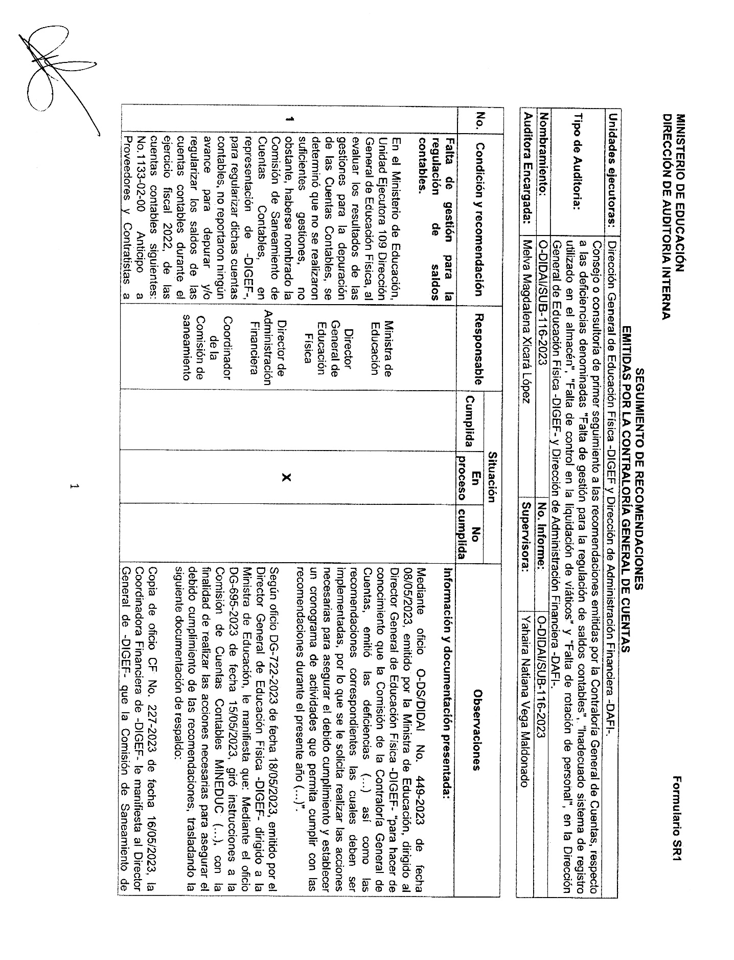

Continúa Anexo 1
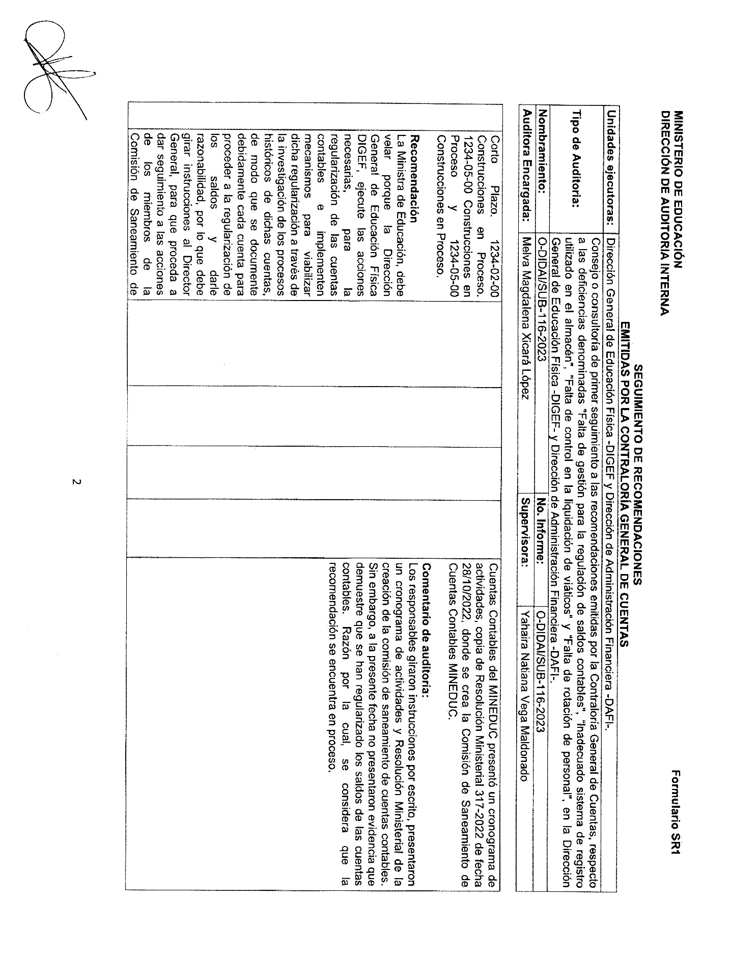

Continúa Anexo 1

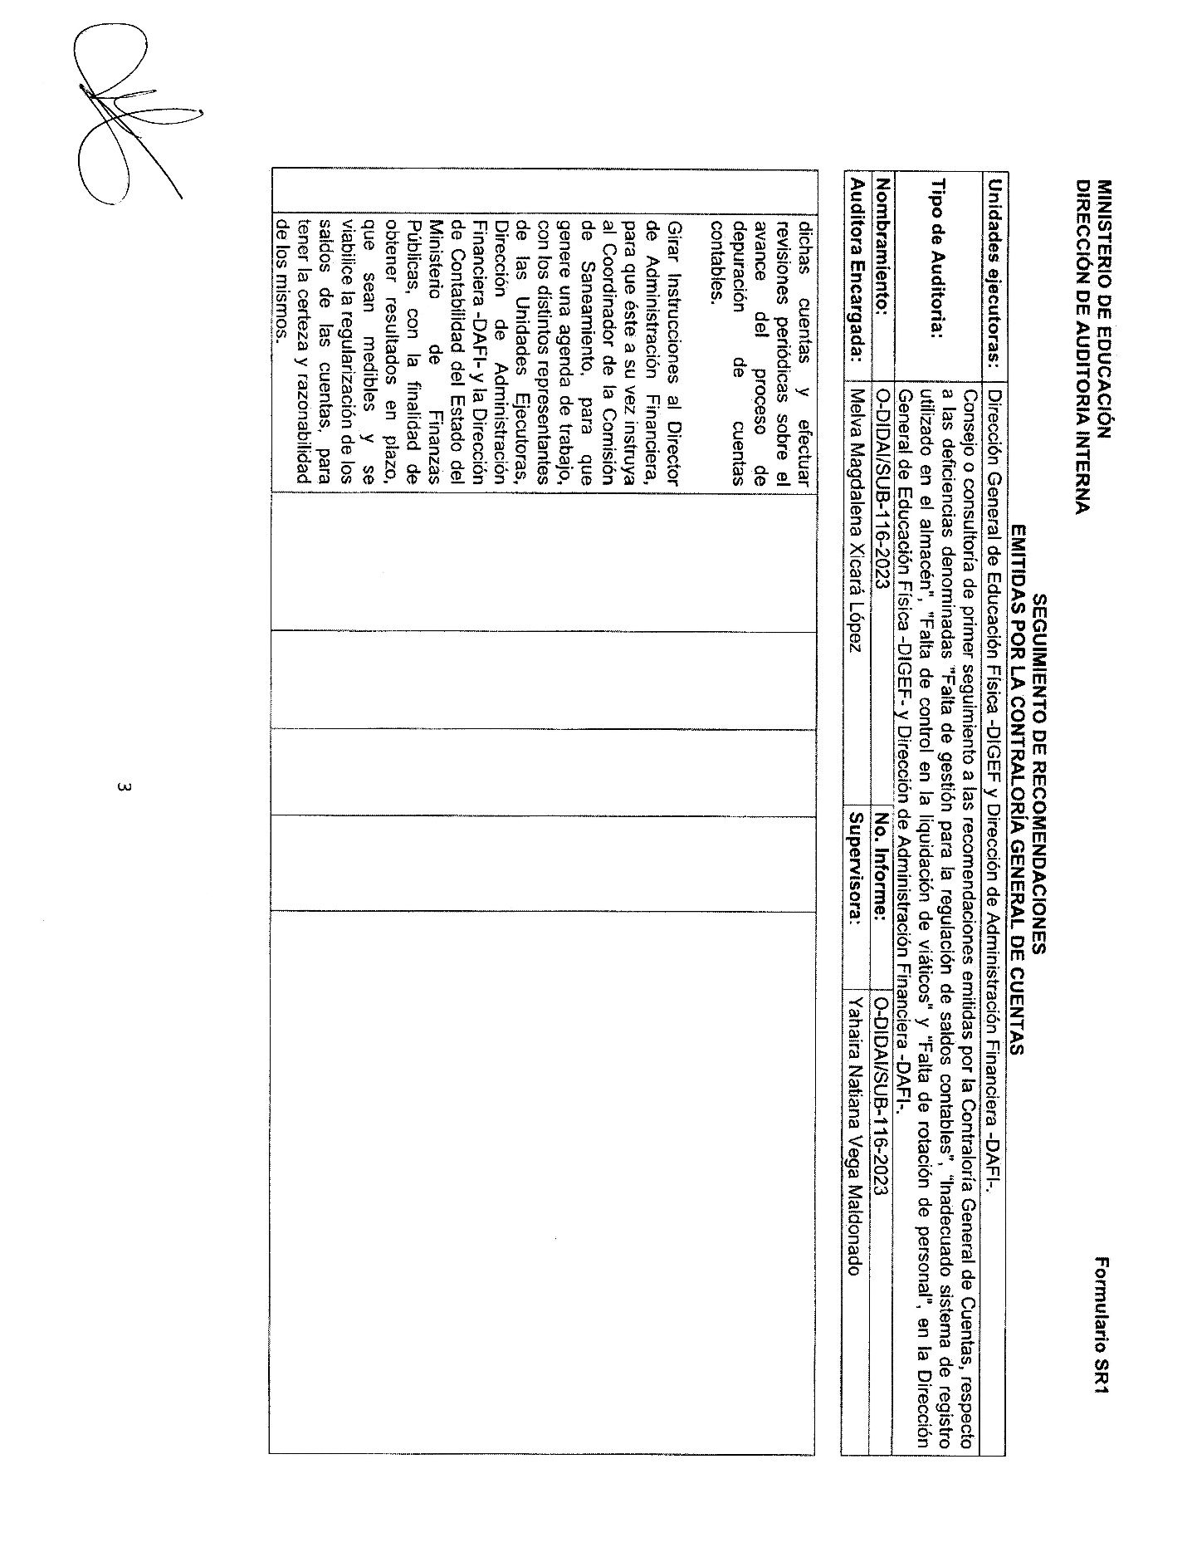

Continúa Anexo 1
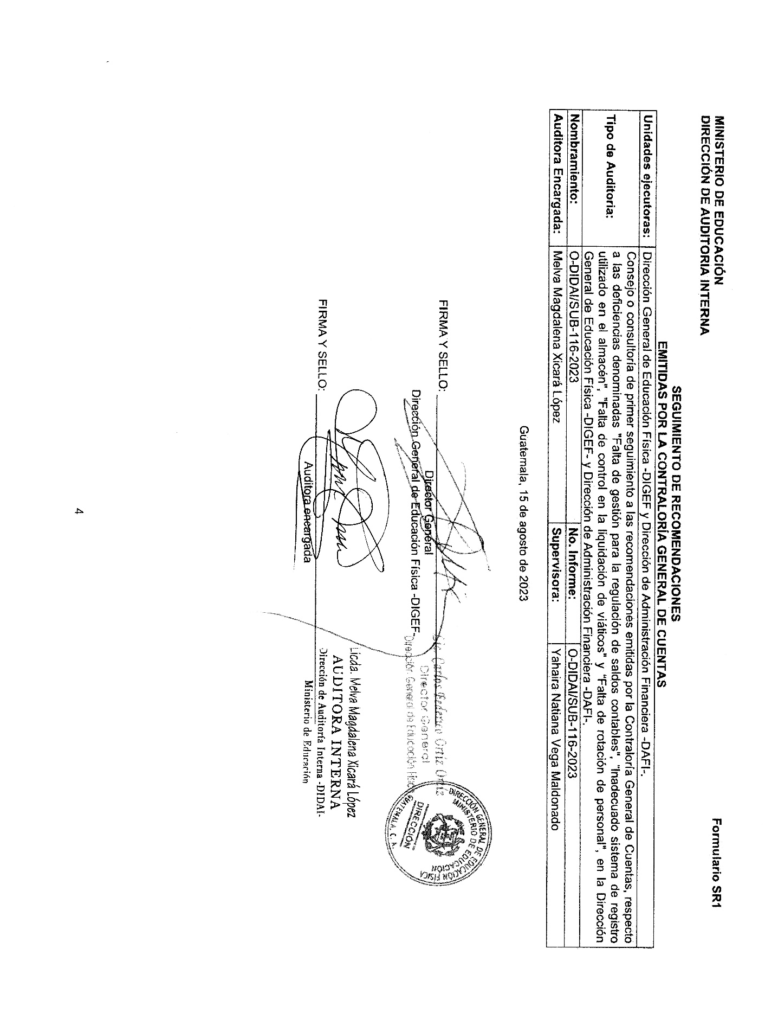

Continúa Anexo 1

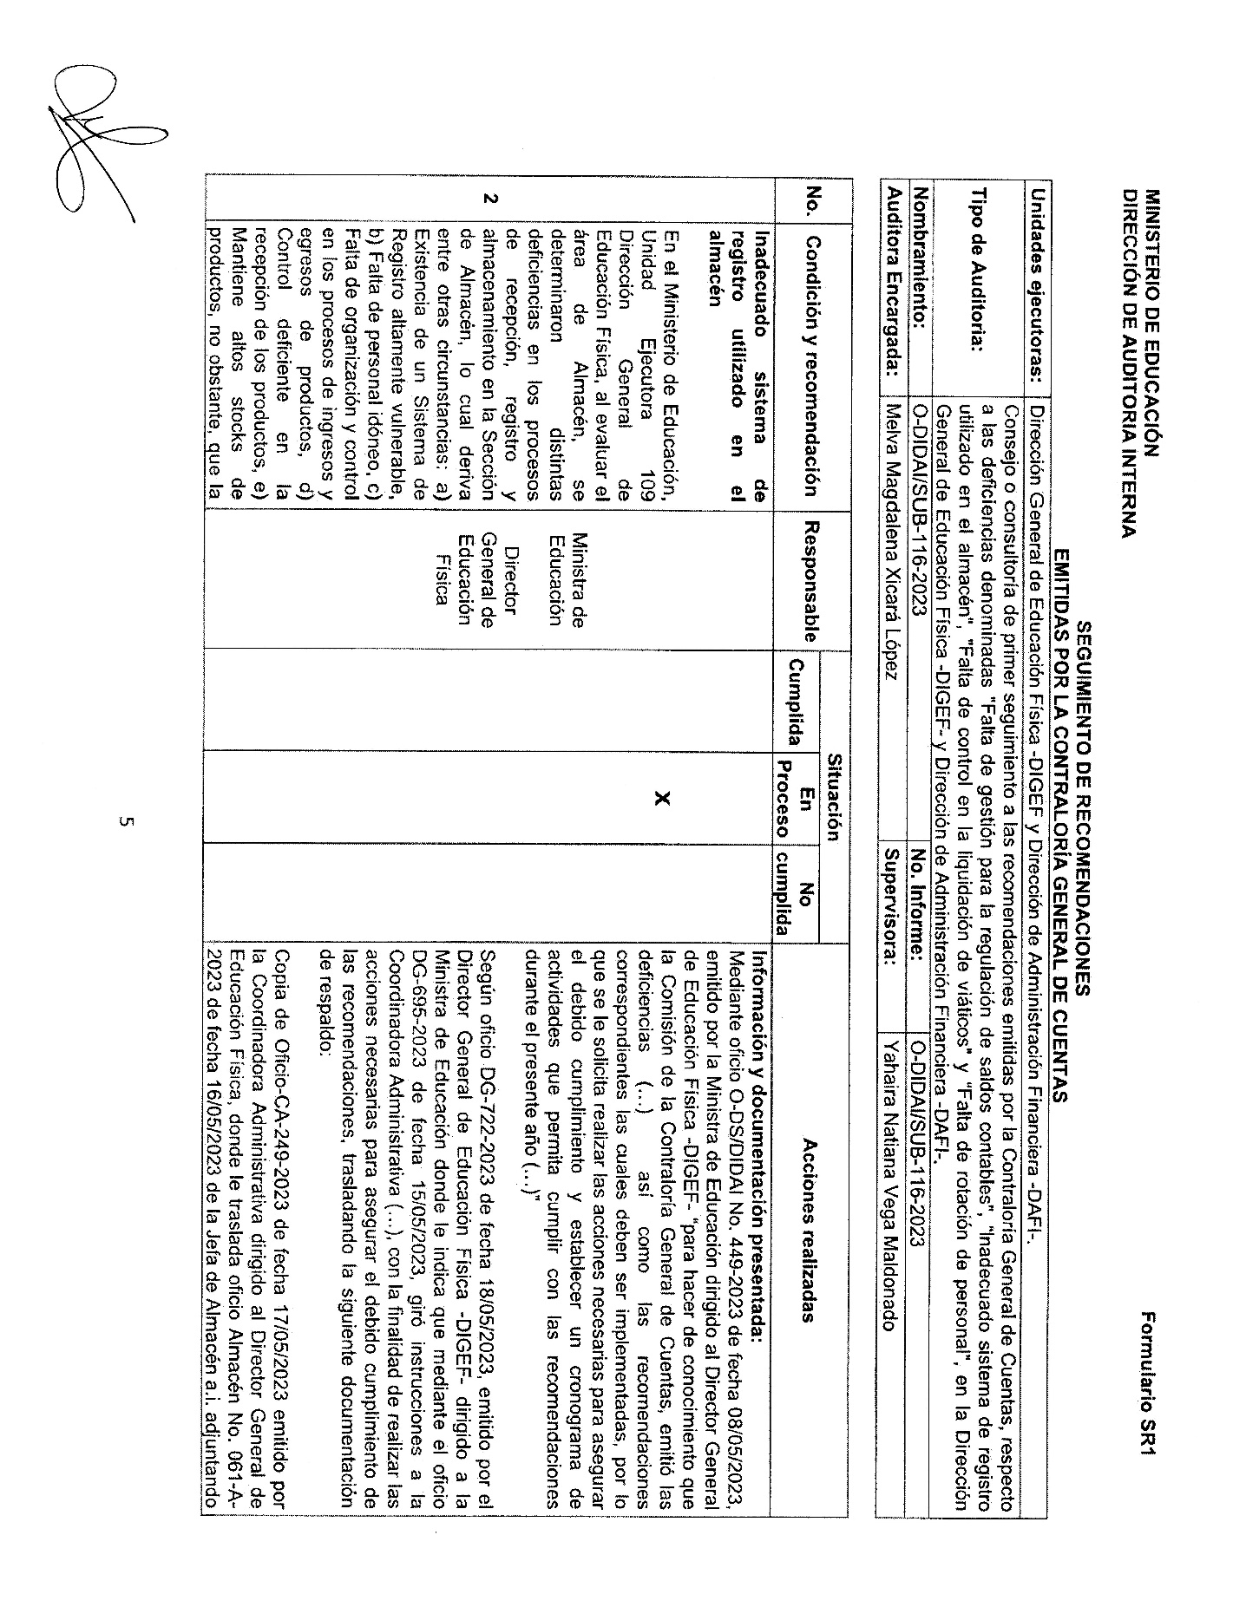

Continúa Anexo 1

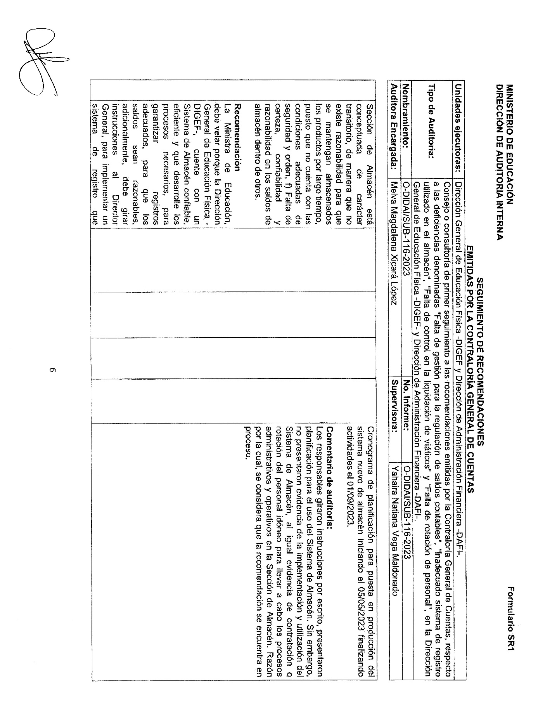

Continúa Anexo 1

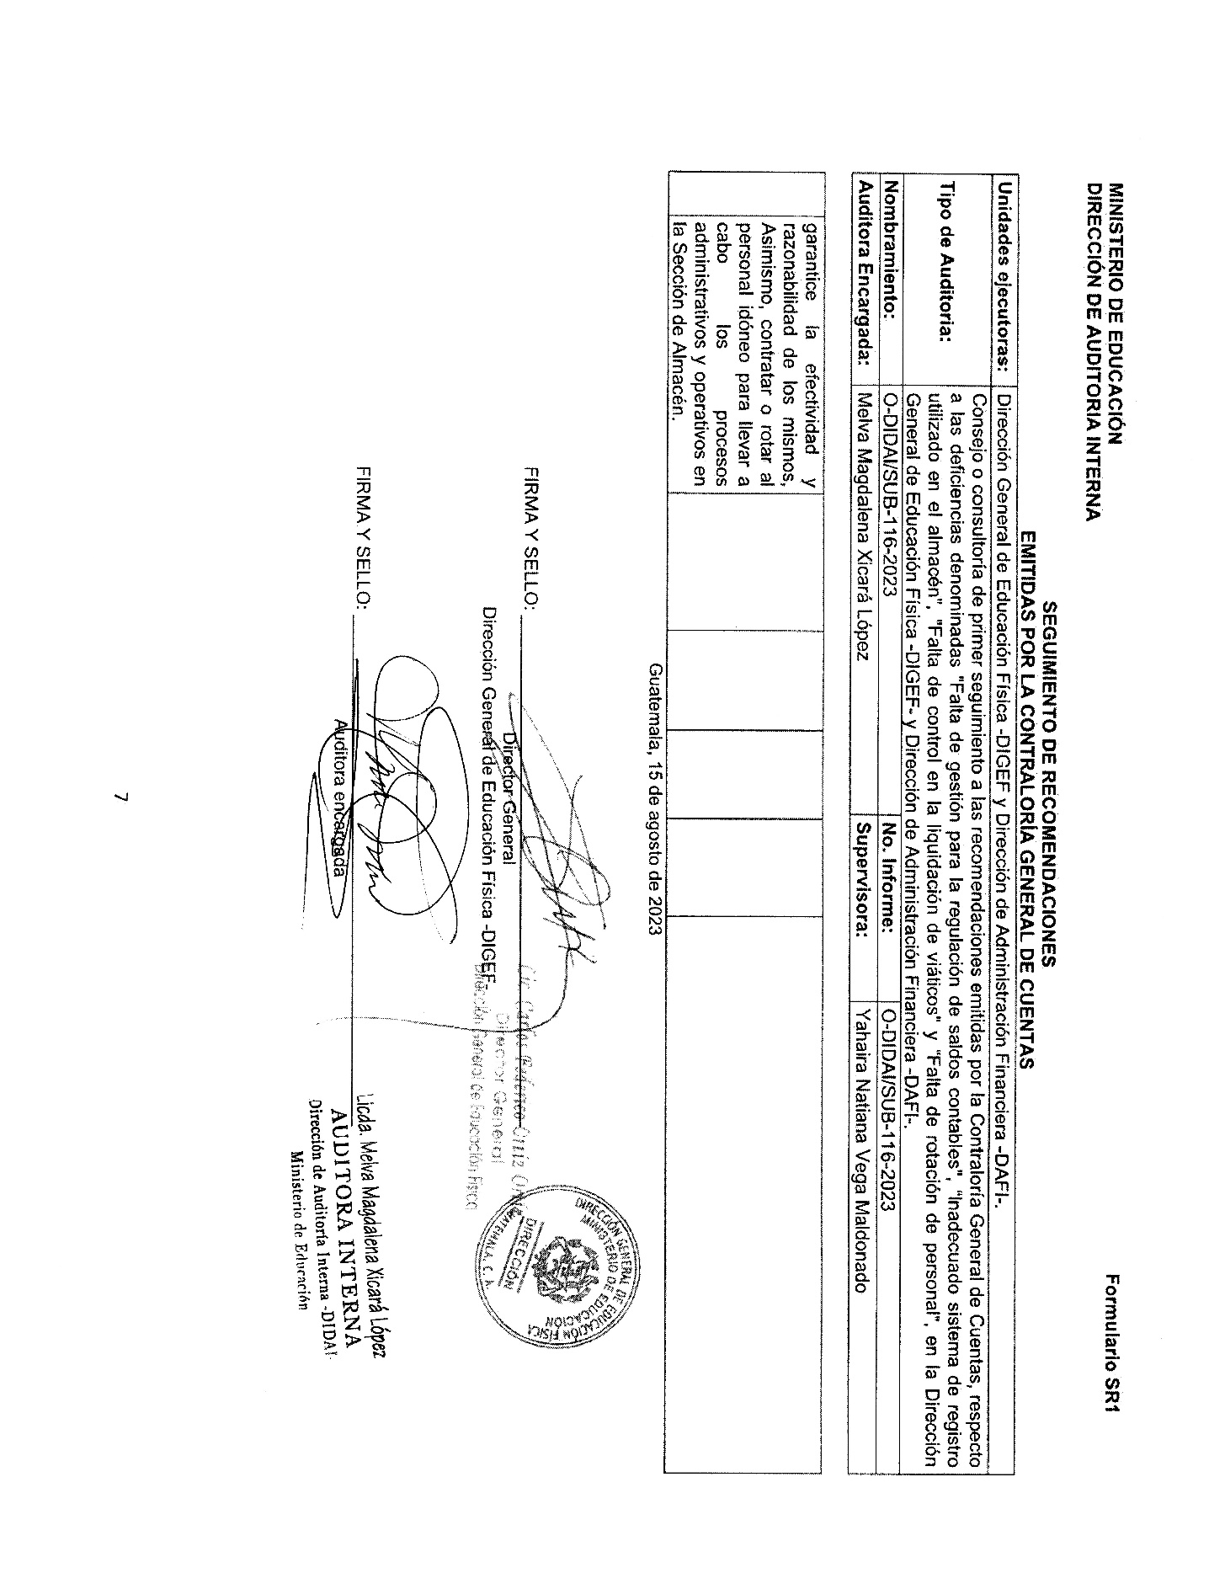

Continúa Anexo 1

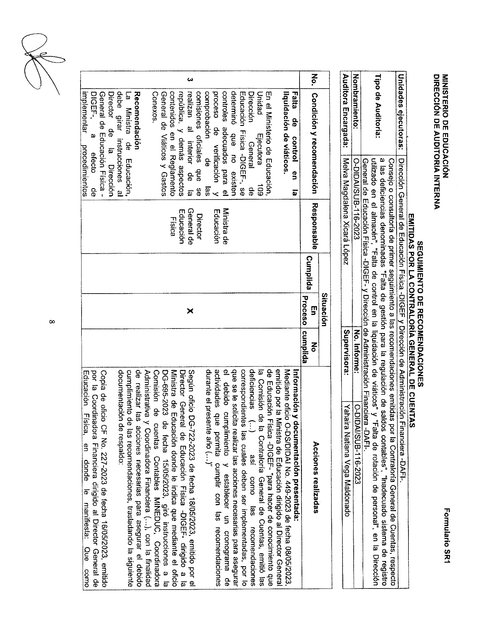

Continúa Anexo 1
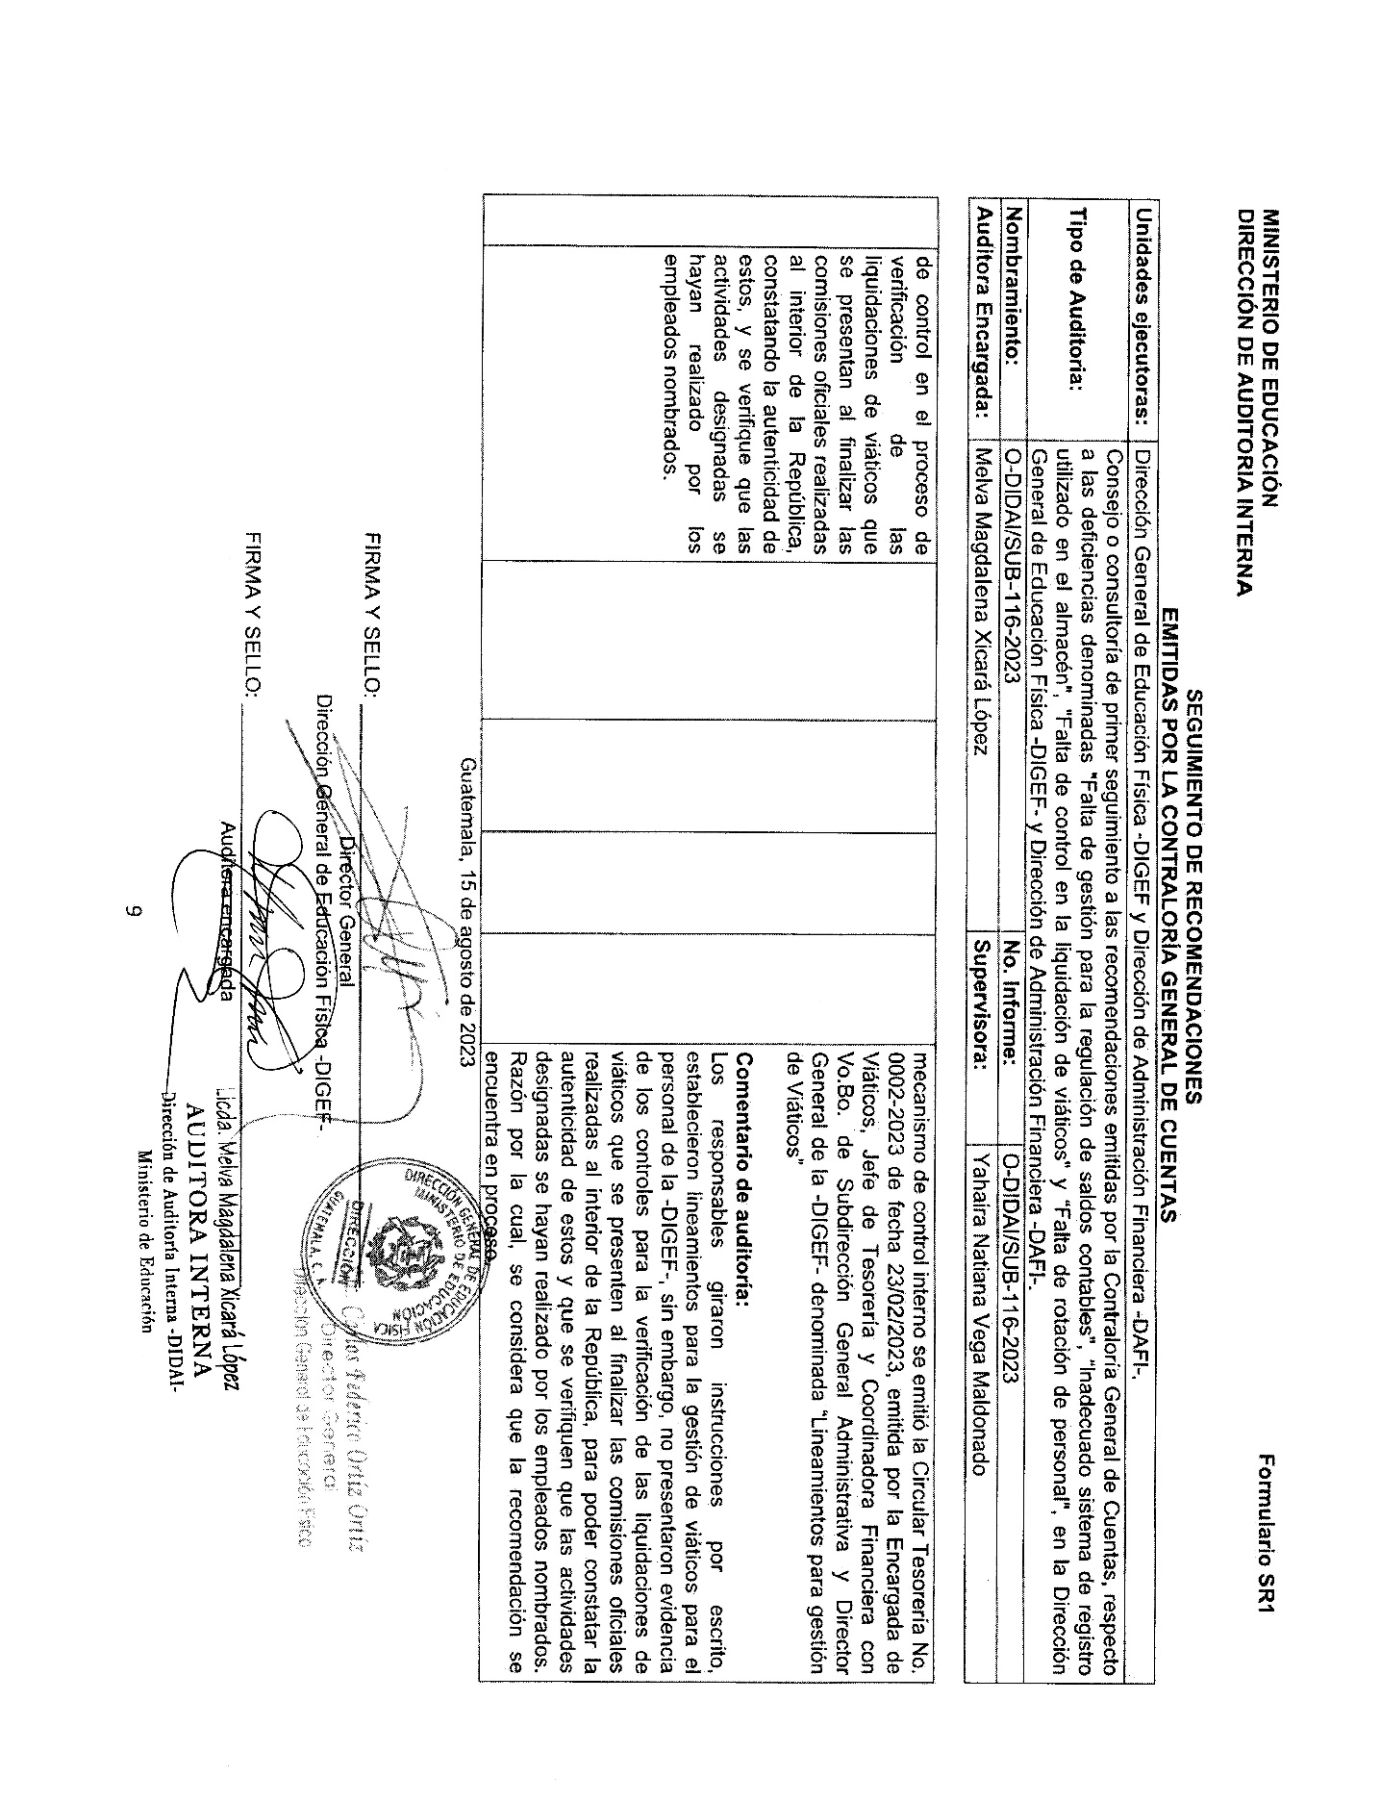

Continúa Anexo 1
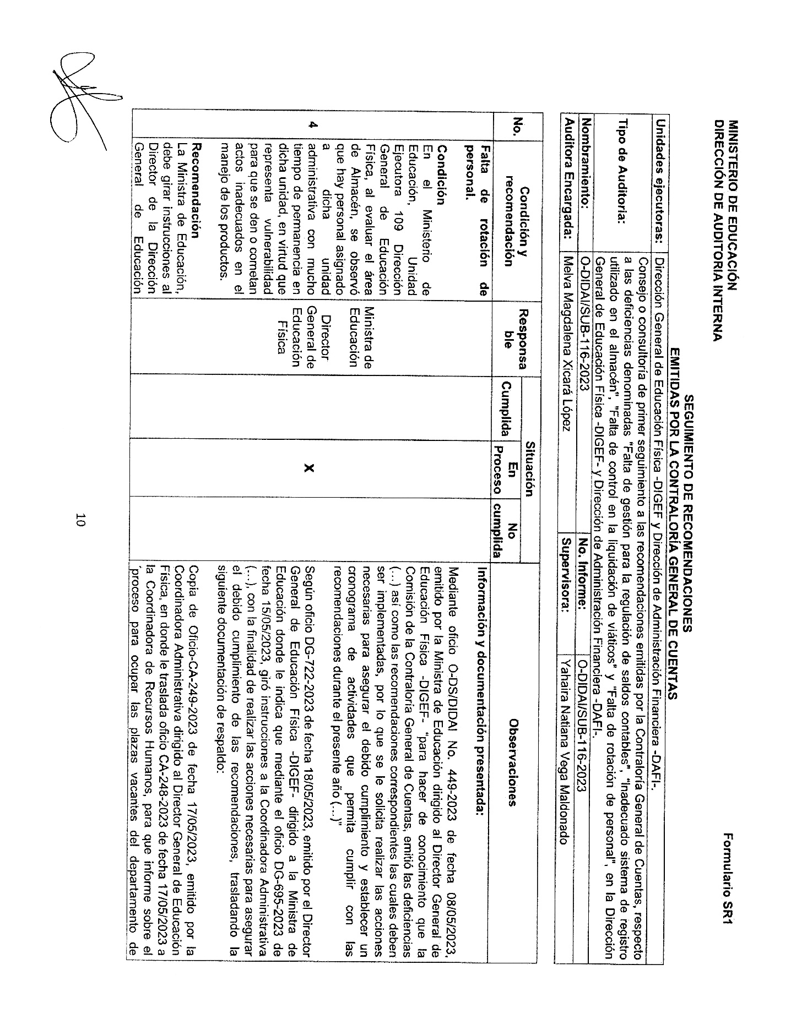

Continúa Anexo 1
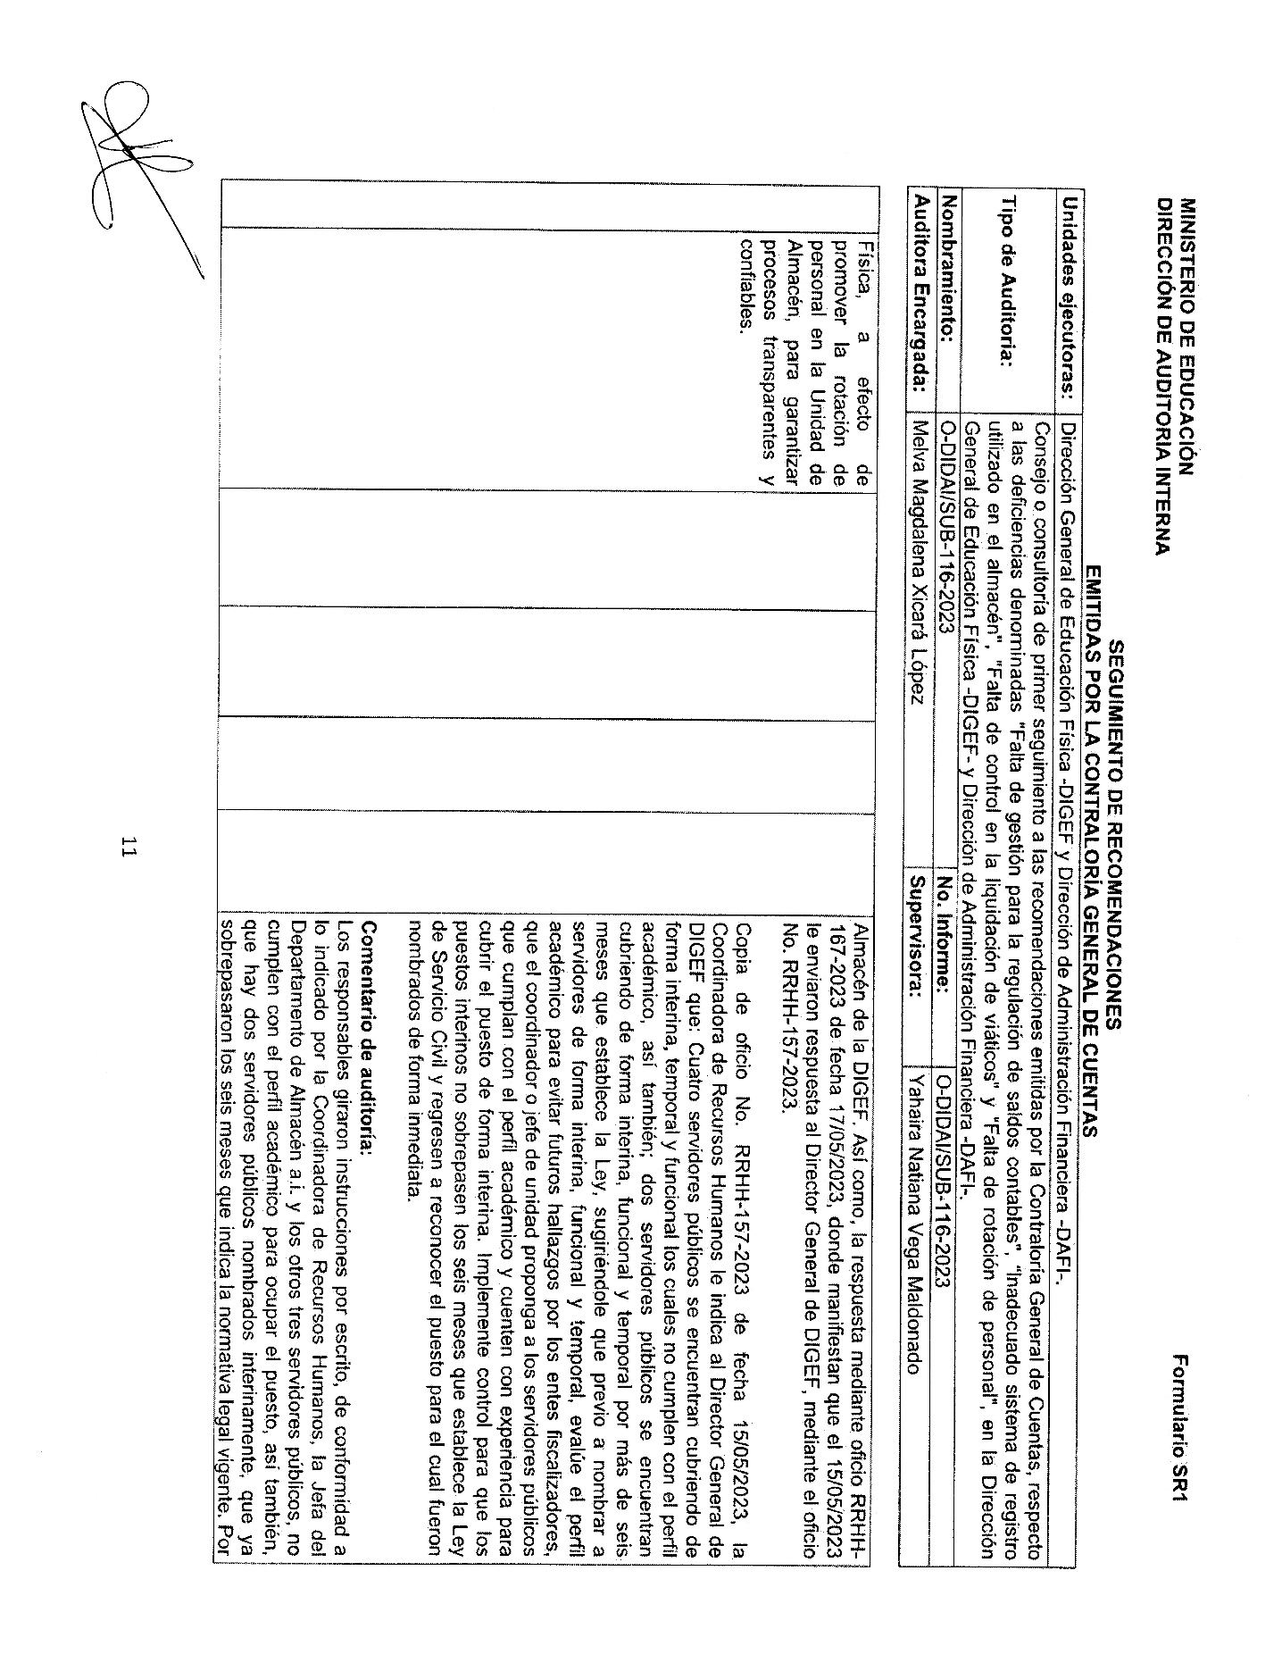

Continúa Anexo 1

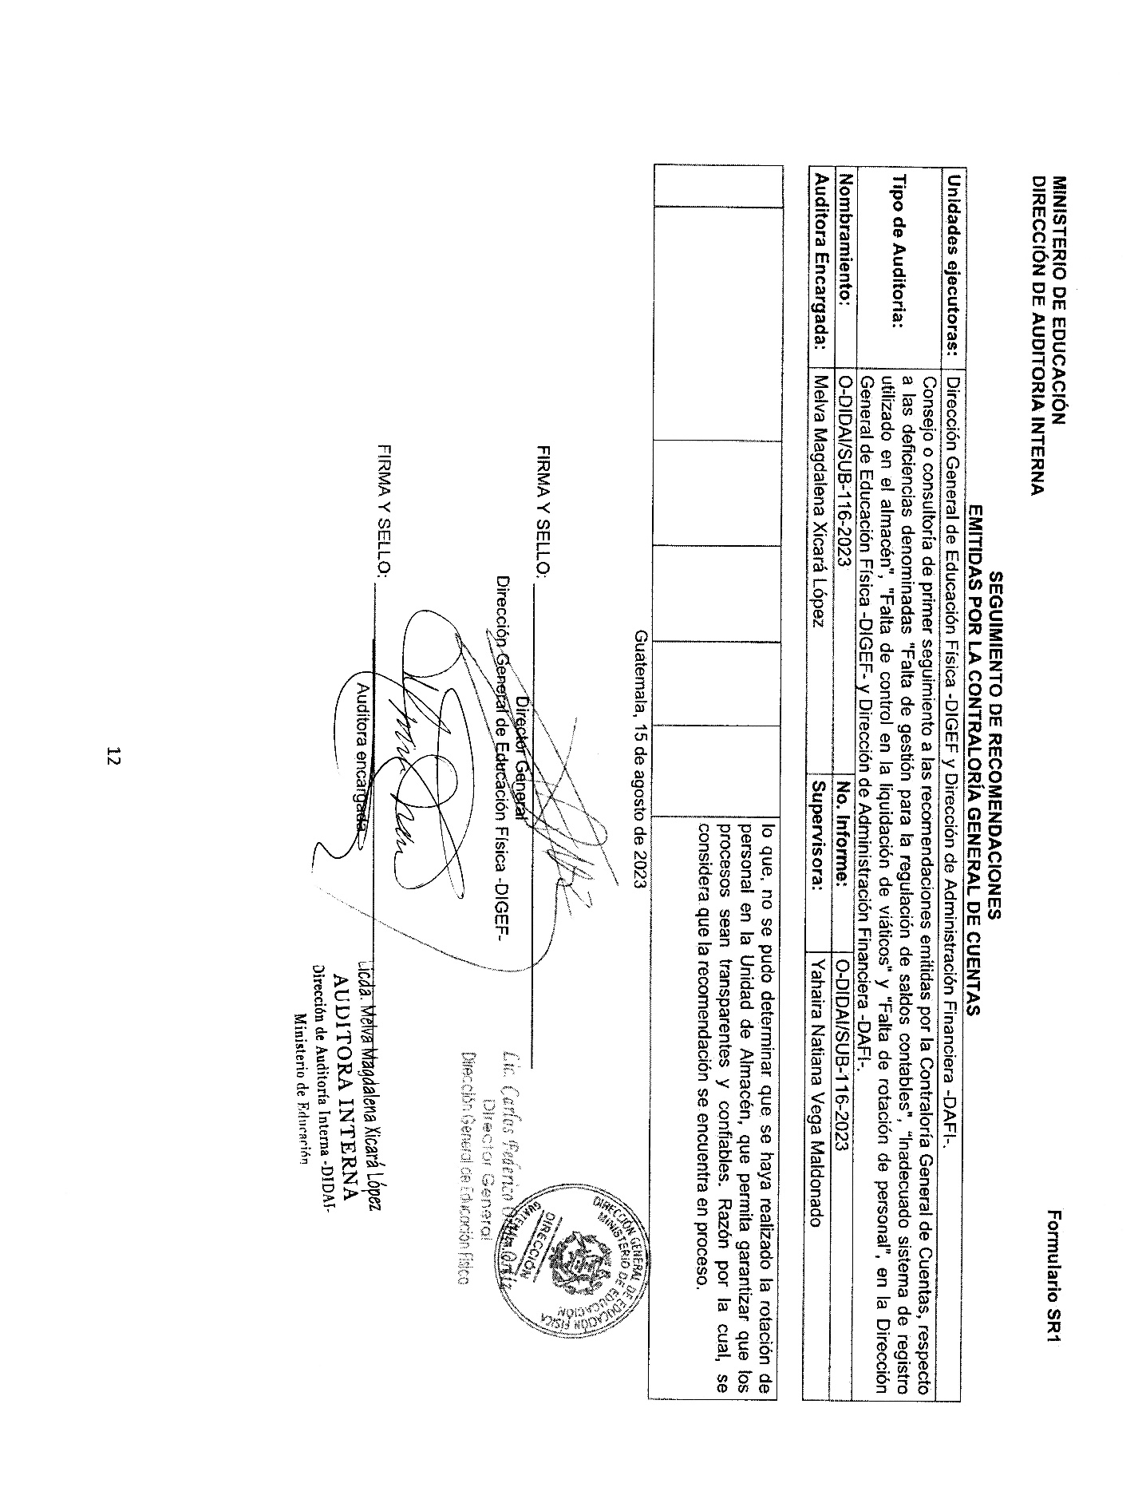

Continúa Anexo 1
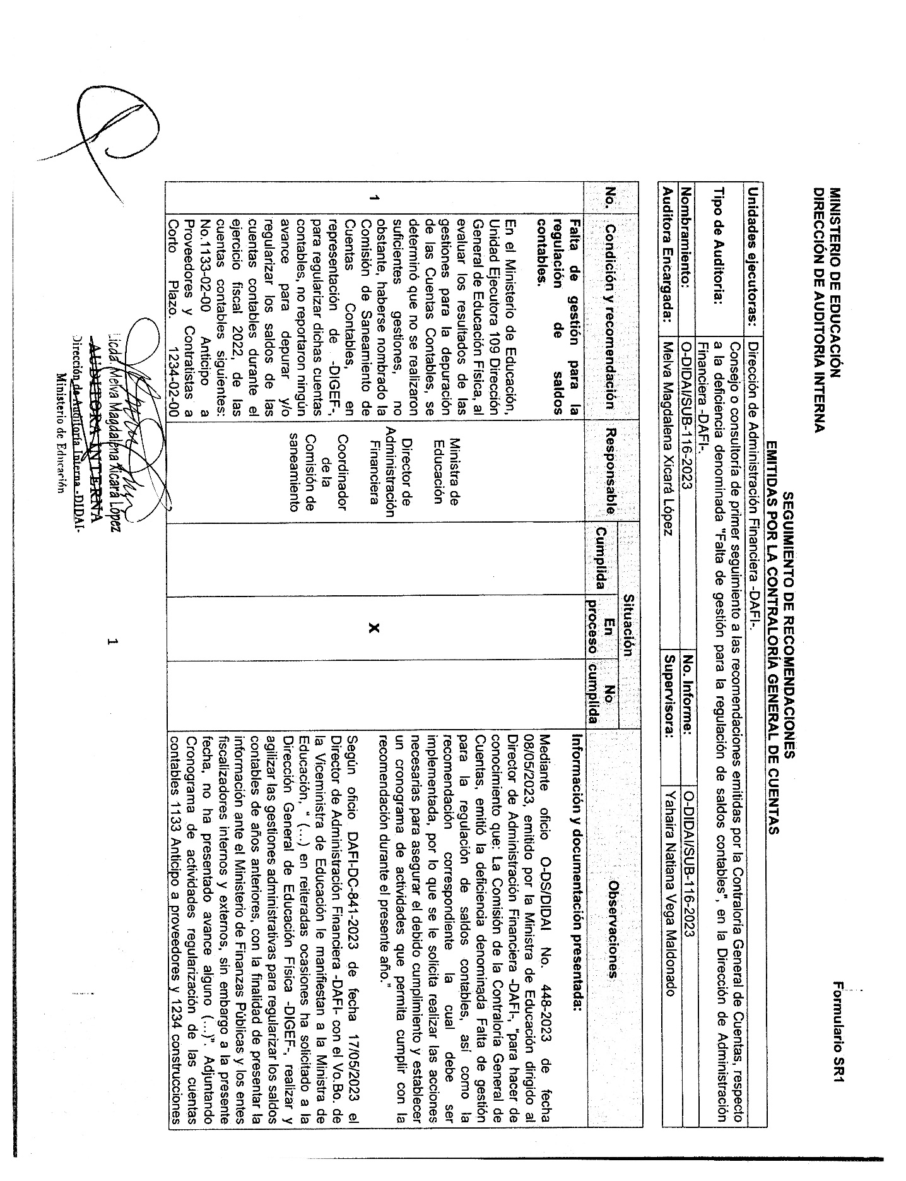

Continúa Anexo 1
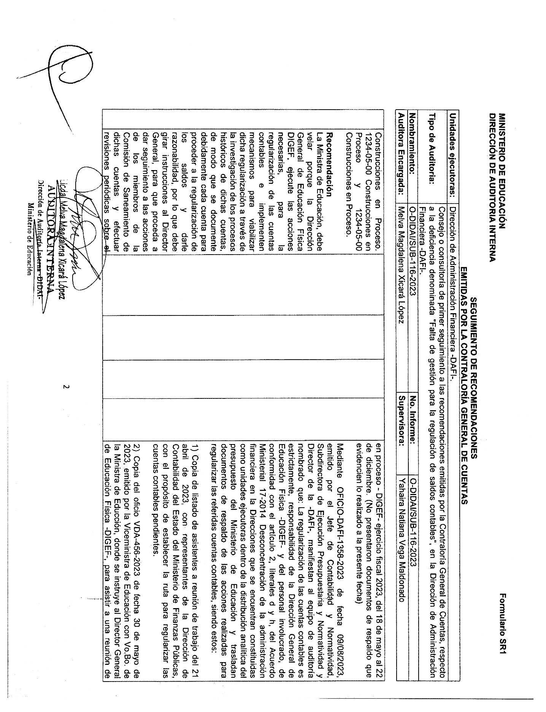

Continúa Anexo 1
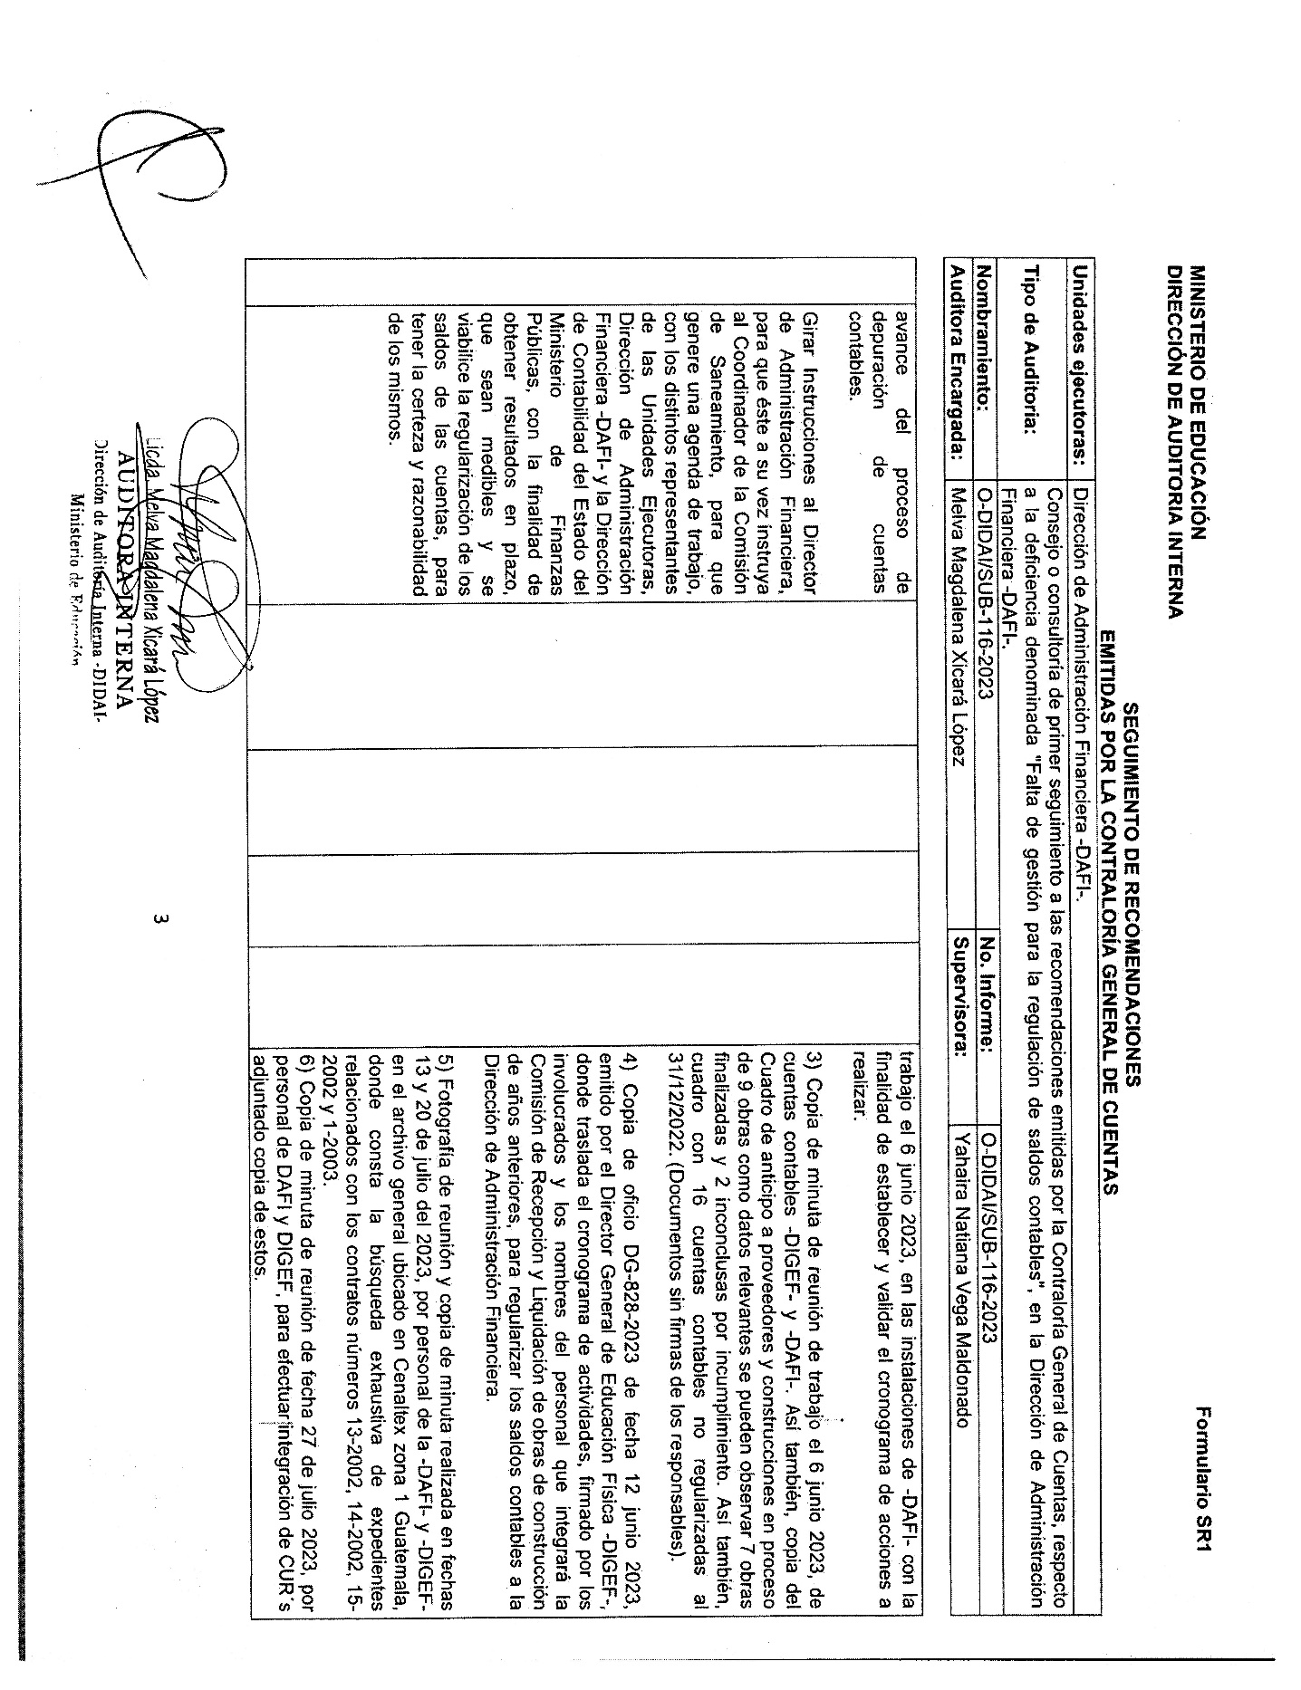

Continúa Anexo 1
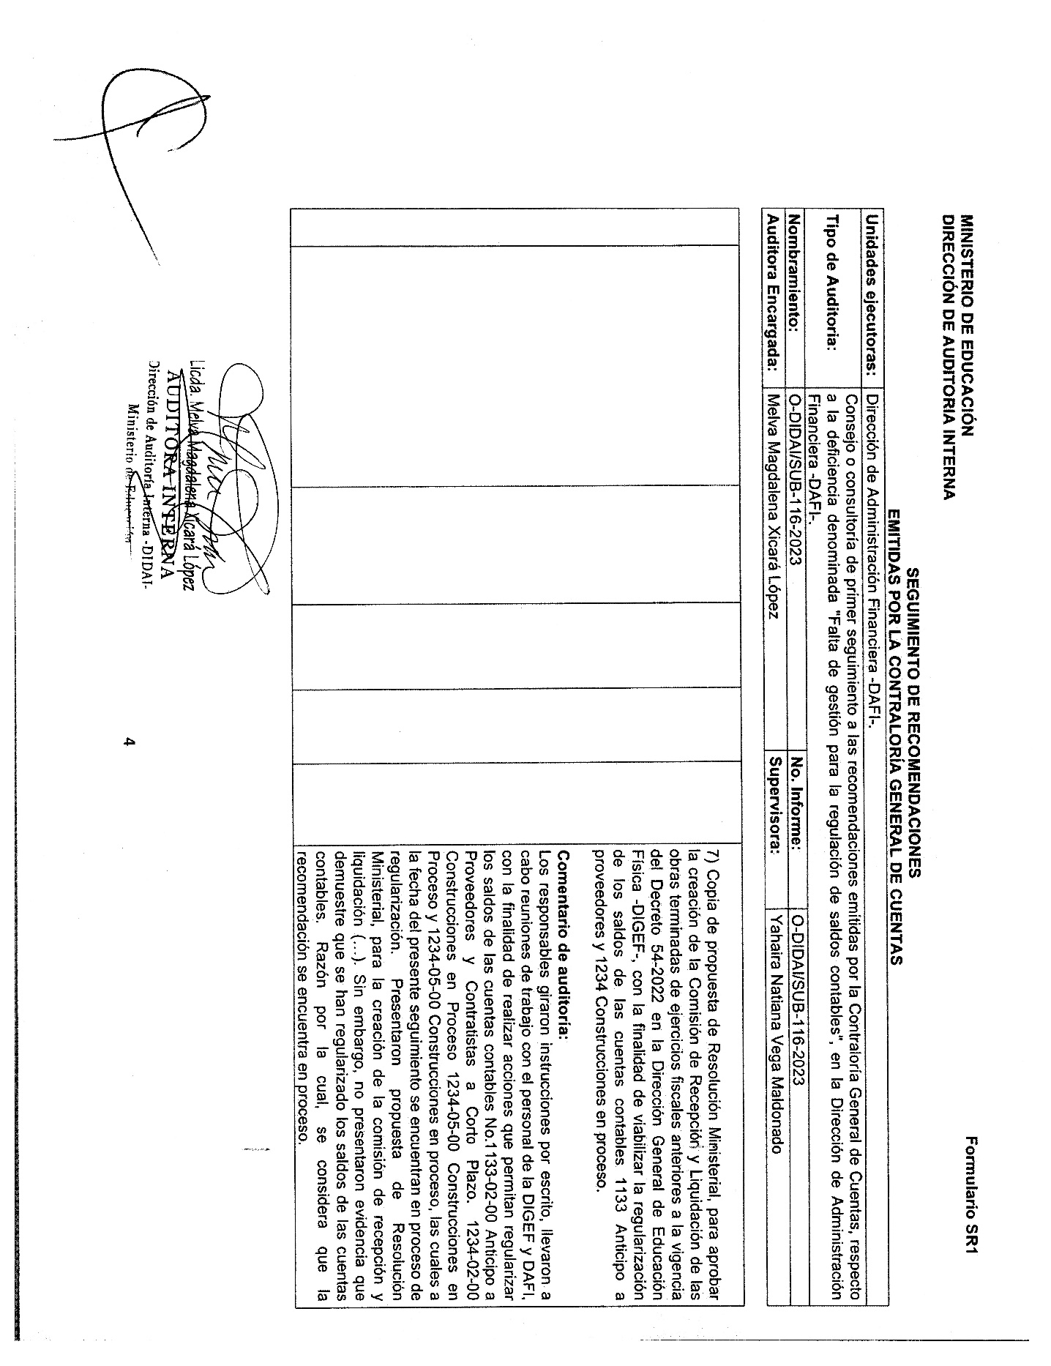

Continúa Anexo 1

